# 作业2

1. Minsky与Papert指出：感知机因为是线性模型，所以不能表示复杂的函数，如异或（XOR）。（1）验证感知机为什么不能表示异或；（2）设计一个两层感知机用于解决异或问题。

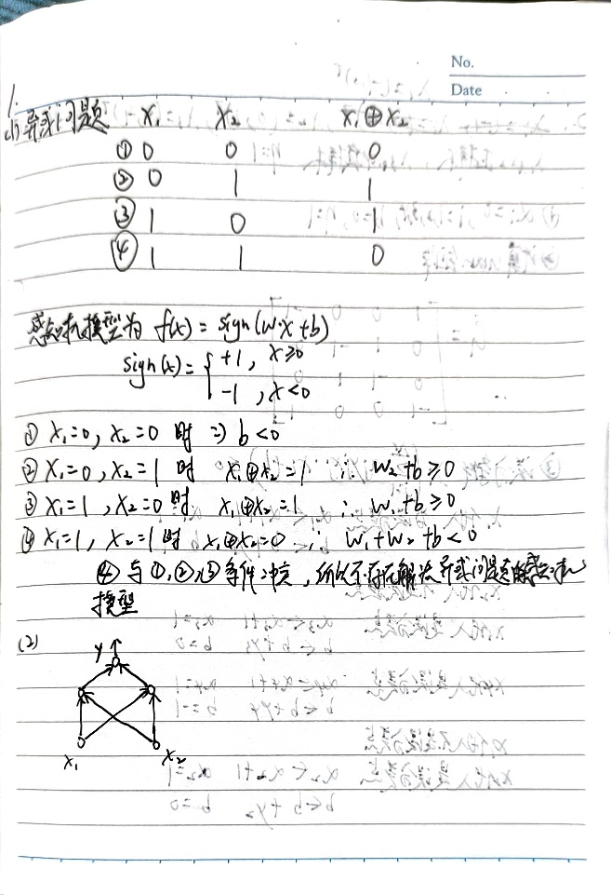

1. 图为二维平面中的四个点， $x_{1},x_{2}ϵω_{1},x_{3},x_{4}ϵω_{2},$ 设计使用感知机算法的线性分类器，步长参数设为1。写出具体过程。

